E como eliminar as microagressões do cotidiano

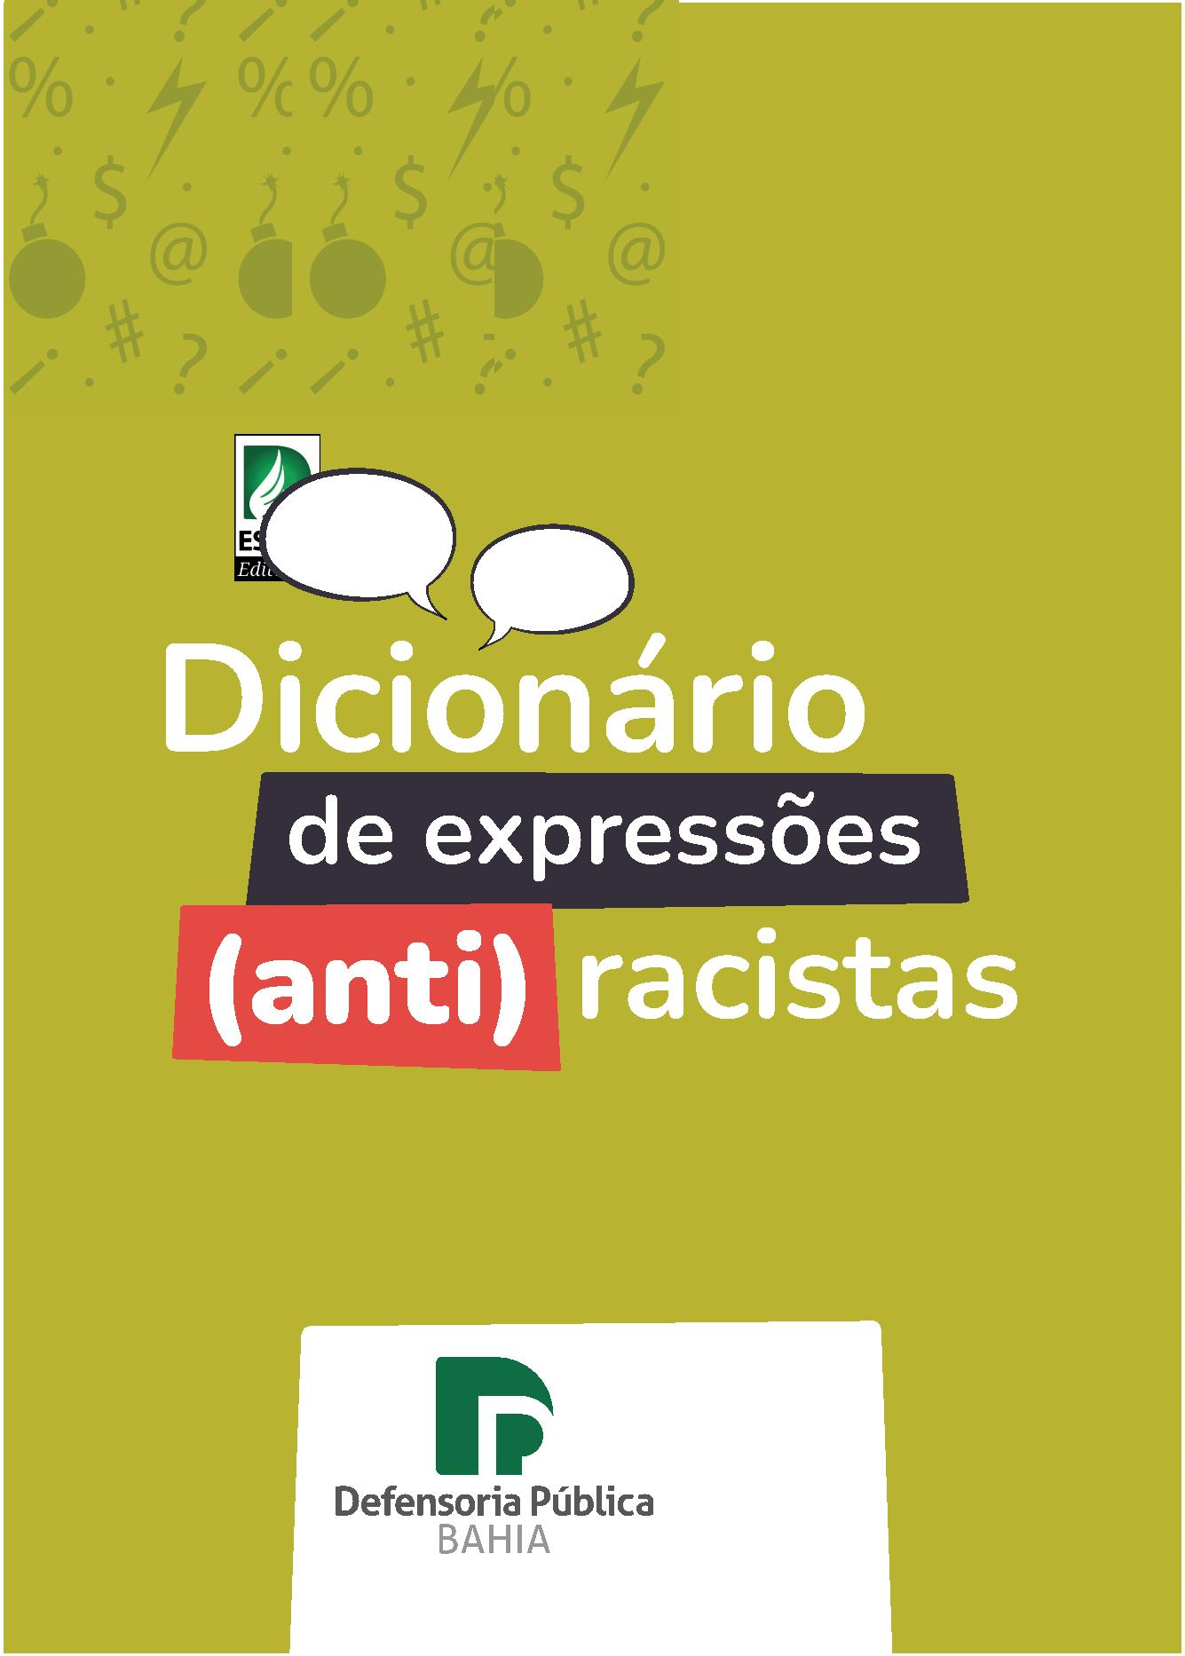

E como eliminar as microagressões do cotidiano

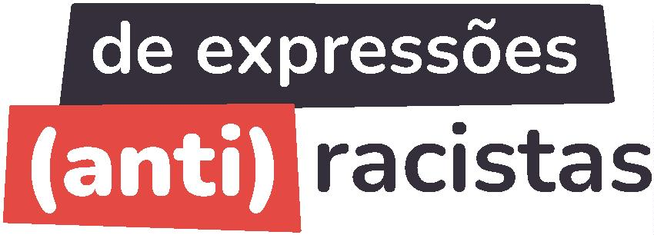

Dicionário de expressões (anti) racistas - E como

eliminar as microagressões do cotidiano

Copyright© 2021 Defensoria Pública do Estado da Bahia. Permitida a reprodução de

qualquer parte desta edição, desde que citada a fonte.

Revisão de texto: Alexandre Lyrio - ASCOM DPE/BA

Projeto gráﬁco: Aline Sales e Lucas Josué Dias - ASCOM DPE/BA

Coordenação Editorial e de Produção: Assessoria de Comunicação Social DPE/BA

Ilustrações: Banco de imagens - Freepik

Tiragem: 1ª edição – 1ª reimpressão (3.000 exemplares – mai/2022)

BAHIA. Defensoria Pública do Estado

D313d

Dicionário de expressões (anti) racistas: e como eliminar as microagressões do

cotidiano. / Defensoria Pública do Estado da Bahia. - 1ª ed. - Salvador: ESDEP, 2021.

3

0p.: il

Autoria: Coordenação de Direitos Humanos.

Colaboração: Jade Andrade; Davini Ramos - Estagiárias da Coordenação de Direitos

Humanos.

1

. Defensoria Pública. 2. Igualdade racial 3. Racismo. I. Título.

CDD 341.2724

Ficha catalográfica: Adriana Vasconcelos Conceição – CRB/5: 1885/O

Defensoria Pública do Estado da Bahia

www.defensoria.ba.def.br

Escola Superior da Defensoria Pública do Estado da Bahia

esdep@defensoria.ba.def.br

Tel.: (71) 3117-6918

Defensoria Pública do Estado da Bahia

Avenida Ulisses Guimarães, 3.386, Edf. Multicab Empresarial,

CEP - 41219-400, Sussuarana, Salvador/Bahia



Sumário

Apresentação ......................................................................................... 5

Expressões com letra A ........................................................................ 7

Expressões com letra B ......................................................................... 9

Expressões com letra C ........................................................................ 10

Expressões com letra D ...................................................................... 12

Expressões com letra E ....................................................................... 14

Expressão com letra F ......................................................................... 15

Expressões com letra I ......................................................................... 15

Expressões com letra M ...................................................................... 16

Expressões com letra N ...................................................................... 19

Expressão com letra O ........................................................................ 21

Expressões com letra P ....................................................................... 21

Expressões com letra S ....................................................................... 23

Expressão com letra T ......................................................................... 24

Onde encontrar a Defensoria Pública? ............................................. 28

Dicionário de expressões (anti) racistas - E como eliminar as microagressões do cotidiano 3



~~ESCRAVO A DAR COM PAU ESTAMPA ÉTNI~~

~~CABELO DURO DISPUTAR A NEGA A~~

~~TENHO AMIGOS QUE SÃO NEGROS NHA~~

~~PRETO QUANDO NÃO CAGA NA ENTRAD~~

~~CAGA NA SAÍDA BARRIGA SUJA MACUM~~

~~A COISA TÁ PRETA PÉ NA SENZALA NEG~~

QUE TAL DEIXAR

~~EXÓ~~

~~ANHÃ É D~~

ESSAS EXPRESSÕES

~~DE~~

~~AS TRIB~~

DE LADO?

~~PROGRAMA DE ÍNDIO CABELO RUIM OVELH~~

~~NEGRA MORENO(A) MEIA TIGELA DA CO~~

~~DO PECADO SERVIÇO DE PRETO DOMÉSTI~~

~~MERCADO NEGRO MULATO(A) DENEGR~~

~~FEITO NAS COXAS CRIADO-MUDO PRETO(~~

~~DE ALMA BRANCA INVEJA BRANCA BOÇA~~



ICA

ATÉ

ACA

DA

APRESENTAÇÃO

Sabe aquela expressão que a gente fala sem nem pensar?

Quem nunca sentiu “inveja branca” ou chamou aquela pessoa

metida ou grosseira de “boçal” que atire a primeira pedra.

MBA

GRA

DIA

BO

ꢀ

Estasꢀeꢀoutrasꢀexpressõesꢀﬁzeramꢀparteꢀdaꢀsérieꢀ“Expressõesꢀ

Racistasꢀdoꢀcotidiano”,ꢀproduzidaꢀeꢀpublicadaꢀpelaꢀDefensoriaꢀPúblicaꢀ

do Estado da Bahia em suas redes sociais, agora reunidas neste dicio-

nário, que pode até ser pequeno no tamanho, mas é gigante em impor-

tância no enfrentamento ao racismo de cada dia.

ꢀ

Nossoꢀidiomaꢀfoiꢀconstruídoꢀsobꢀforteꢀinﬂuênciaꢀdoꢀpe-

ríodoꢀdeꢀescravizaçãoꢀeꢀmuitasꢀdestasꢀexpressõesꢀseguemꢀsen-

do usadas até hoje, ainda que de forma inconsciente ou não in-

tencional. Precisamos repensar o uso de palavras e expressões

que são frutos de uma construção racista.

HA

Não dá para continuar falando que fulana tem um “pé na sen-

zala”ꢀdepoisꢀdeꢀaprenderꢀqueꢀestaꢀexpressãoꢀéꢀumaꢀinfelizꢀrecordaçãoꢀ

da escravidão no Brasil, época em que o único lugar permitido às mu-

lheresꢀnegrasꢀeraꢀaꢀcozinhaꢀdaꢀcasaꢀgrande.

OR

ICA

RIR

(A)

Pode parecer bobo, mas não é.

É que não tem graça se todo mundo não ri da piada, sabe?

O professor Adilson Moreira em sua obra “Racismo Recreativo”

lembra que as palavras transmitem valores culturais que não deixam

deꢀpropagarꢀsentidosꢀnegativosꢀsóꢀporqueꢀvocêꢀnãoꢀteveꢀaꢀintenção.

Dicionário de expressões (anti) racistas - E como eliminar as microagressões do cotidiano 5

AL



ꢀ

Aꢀexpressãoꢀ“mulataꢀtipoꢀexportação”,ꢀporꢀexemplo,ꢀmuitasꢀvezesꢀditaꢀ

comoꢀformaꢀdeꢀelogio,ꢀreforçaꢀoꢀestereótipoꢀhipersexualizadoꢀqueꢀrecaiꢀsobreꢀmu-

lheresꢀnegras,ꢀqueꢀvemꢀdesdeꢀaꢀépocaꢀemꢀqueꢀasꢀmulheresꢀescravizadasꢀeramꢀ

objetiﬁcadas,ꢀexotiﬁcadasꢀeꢀerotiﬁcadas,ꢀeꢀsãoꢀvistasꢀatéꢀhojeꢀcomoꢀmulheresꢀqueꢀ

supostamente não servem para casar.

O racismo se revela de diversas formas em nossa sociedade. Es-

tasꢀmicroagressões,ꢀalémꢀdeꢀreproduziremꢀumꢀdiscursoꢀracista,ꢀaoꢀidenti-

ﬁcaremꢀaꢀnegritudeꢀcomoꢀmarcadorꢀdeꢀinferioridadeꢀsocial,ꢀafetamꢀoꢀbemꢀ

estar de pessoas negras.

Agora, se ligue: sabemos que algumas expressões podem até

nãoꢀterꢀorigemꢀracista,ꢀmasꢀosꢀusosꢀeꢀressigniﬁcaçõesꢀpodemꢀserꢀusadosꢀ

comꢀﬁnalidadeꢀracista.

O Dicionário de Expressões (anti) racistas vem nos mostrar que ainda te-

mos muito o que (des)aprender quando o assunto é racismo.

Vamos lá?

ꢀ

Ah,ꢀsóꢀmaisꢀumaꢀcoisa:ꢀnãoꢀadiantaꢀdeixarꢀdeꢀutilizarꢀestasꢀex-

pressões e seguir agindo de forma discriminatória. Se quiser aprender

mais sobre o tema, acesse nosso site e acompanhe nossas redes sociais.

Tem muito material bacana por lá!

6

Defensoria Pública do Estado da Bahia



Expressões racistas

do cotidiano

A

Dicionário de expressões (anti) racistas - E como eliminar as microagressões do cotidiano 7

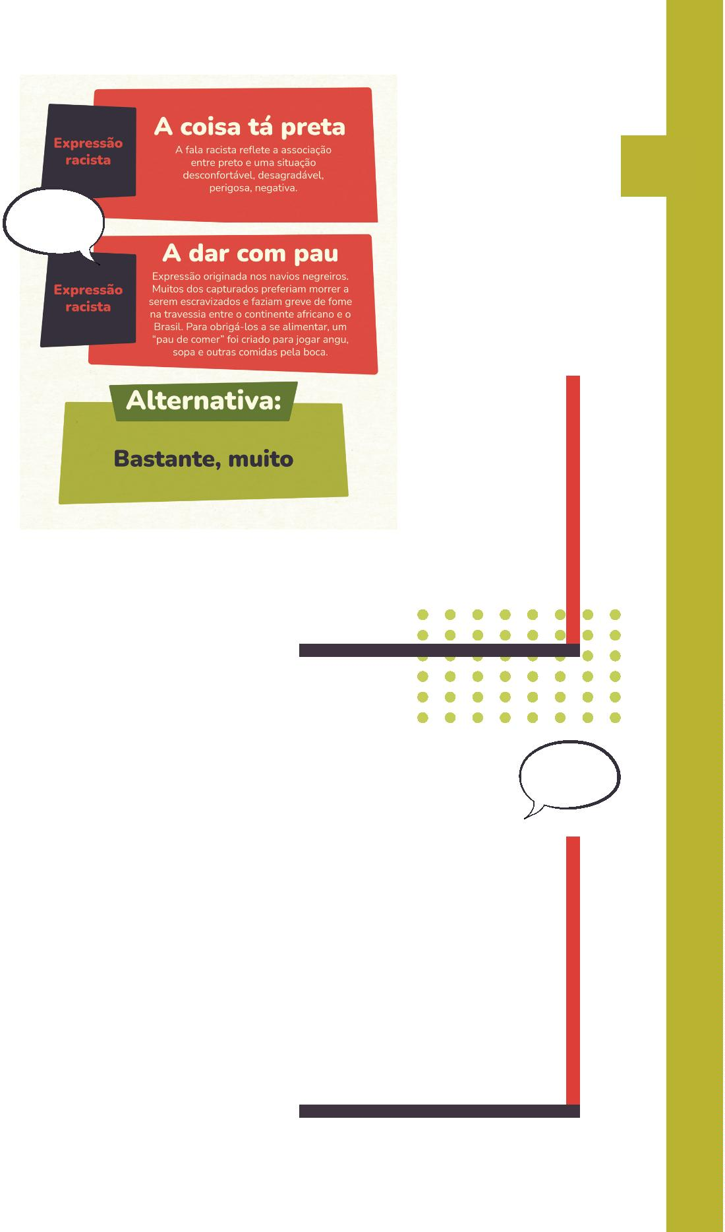

Expressões racistas do cotidiano

A

8

Defensoria Pública do Estado da Bahia

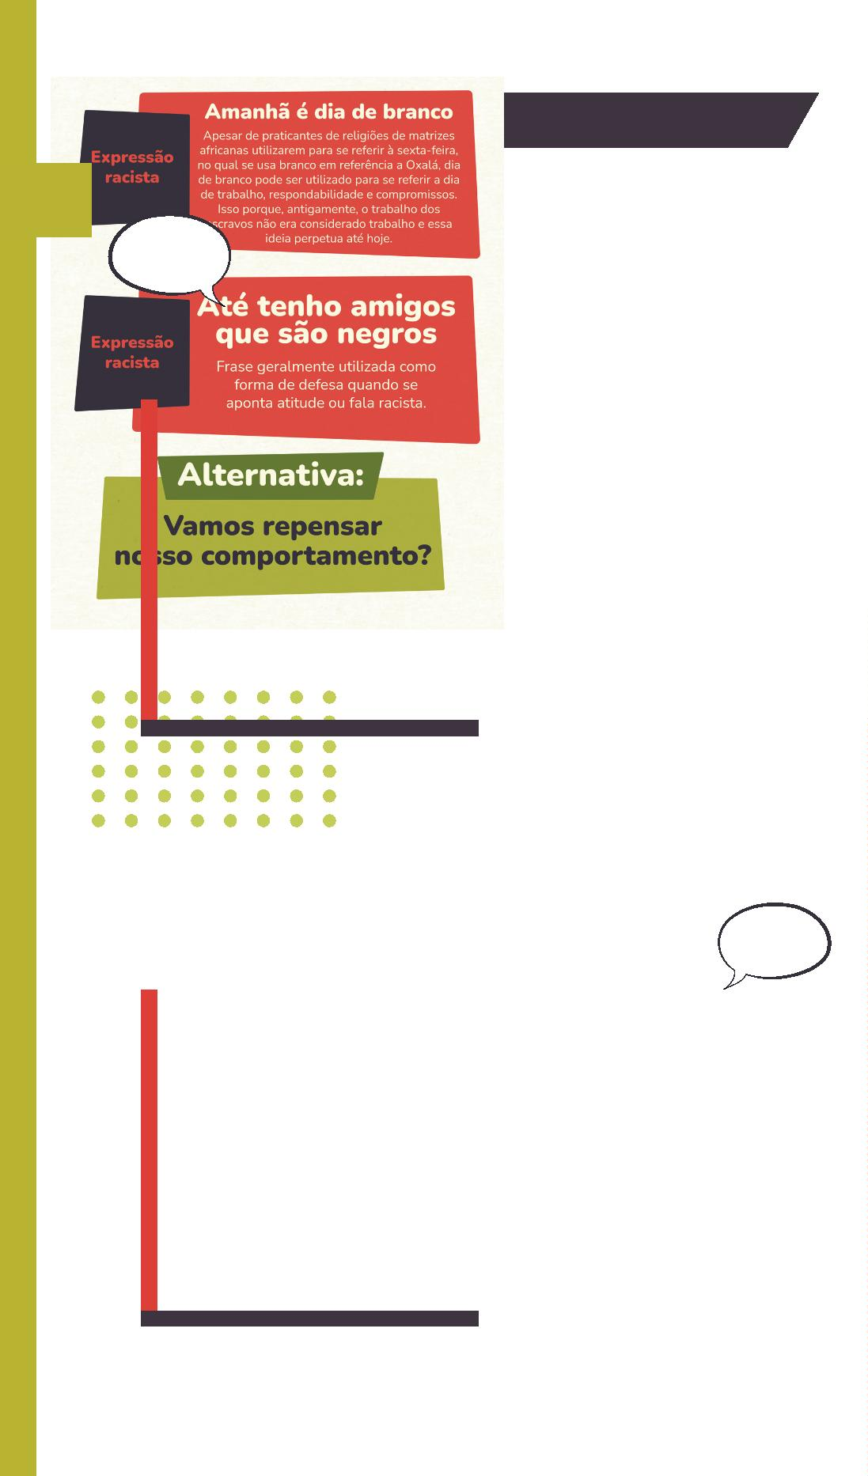

Expressões racistas do cotidiano

B

Dicionário de expressões (anti) racistas - E como eliminar as microagressões do cotidiano 9

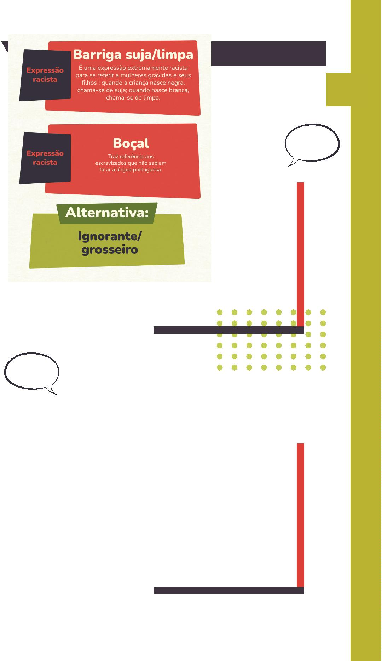

Expressões racistas do cotidiano

C

1

0 Defensoria Pública do Estado da Bahia

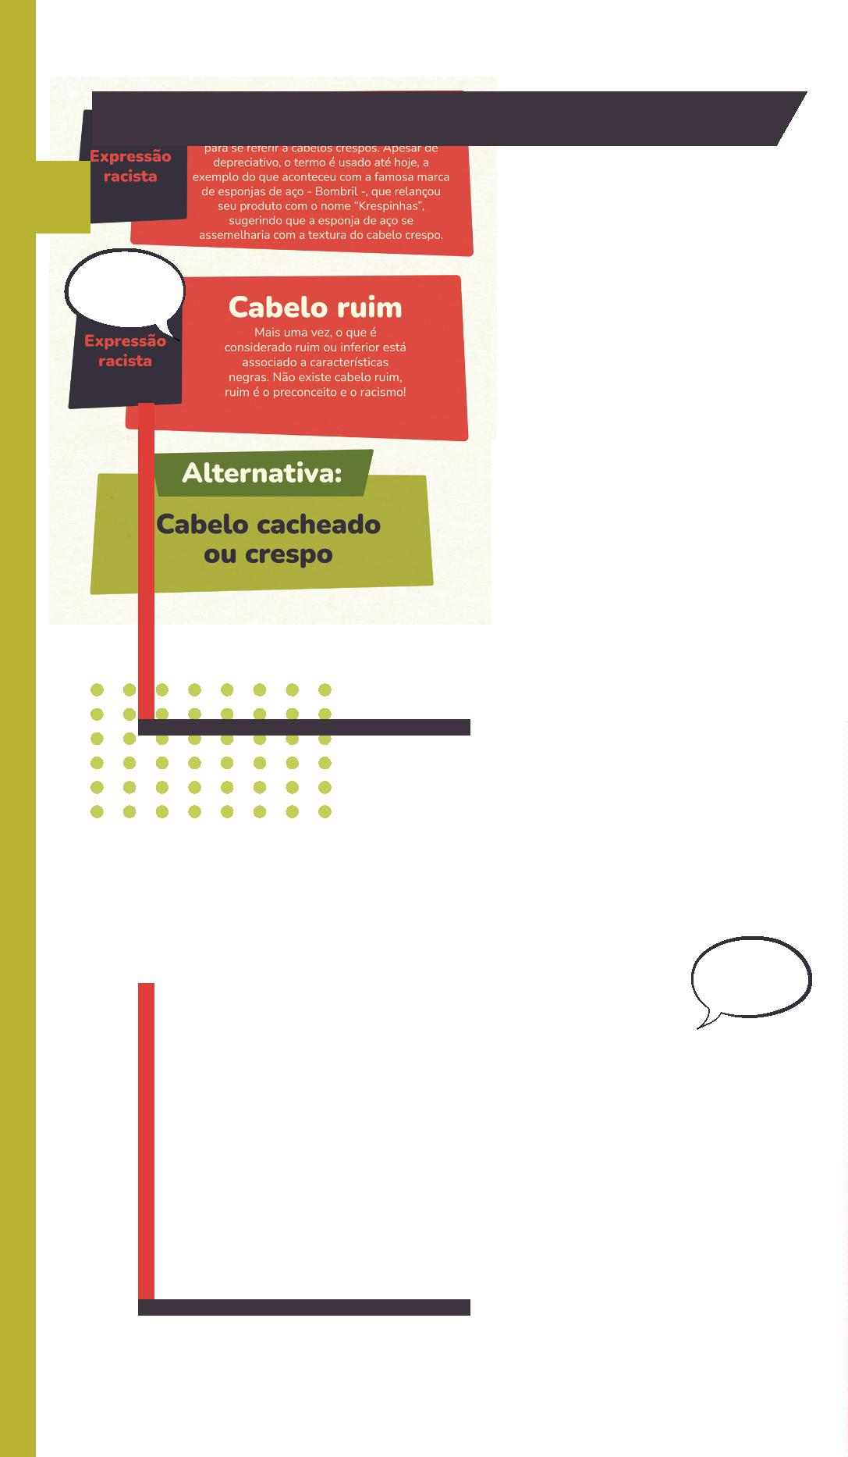

Expressões racistas do cotidiano

C

Dicionário de expressões (anti) racistas - E como eliminar as microagressões do cotidiano 11

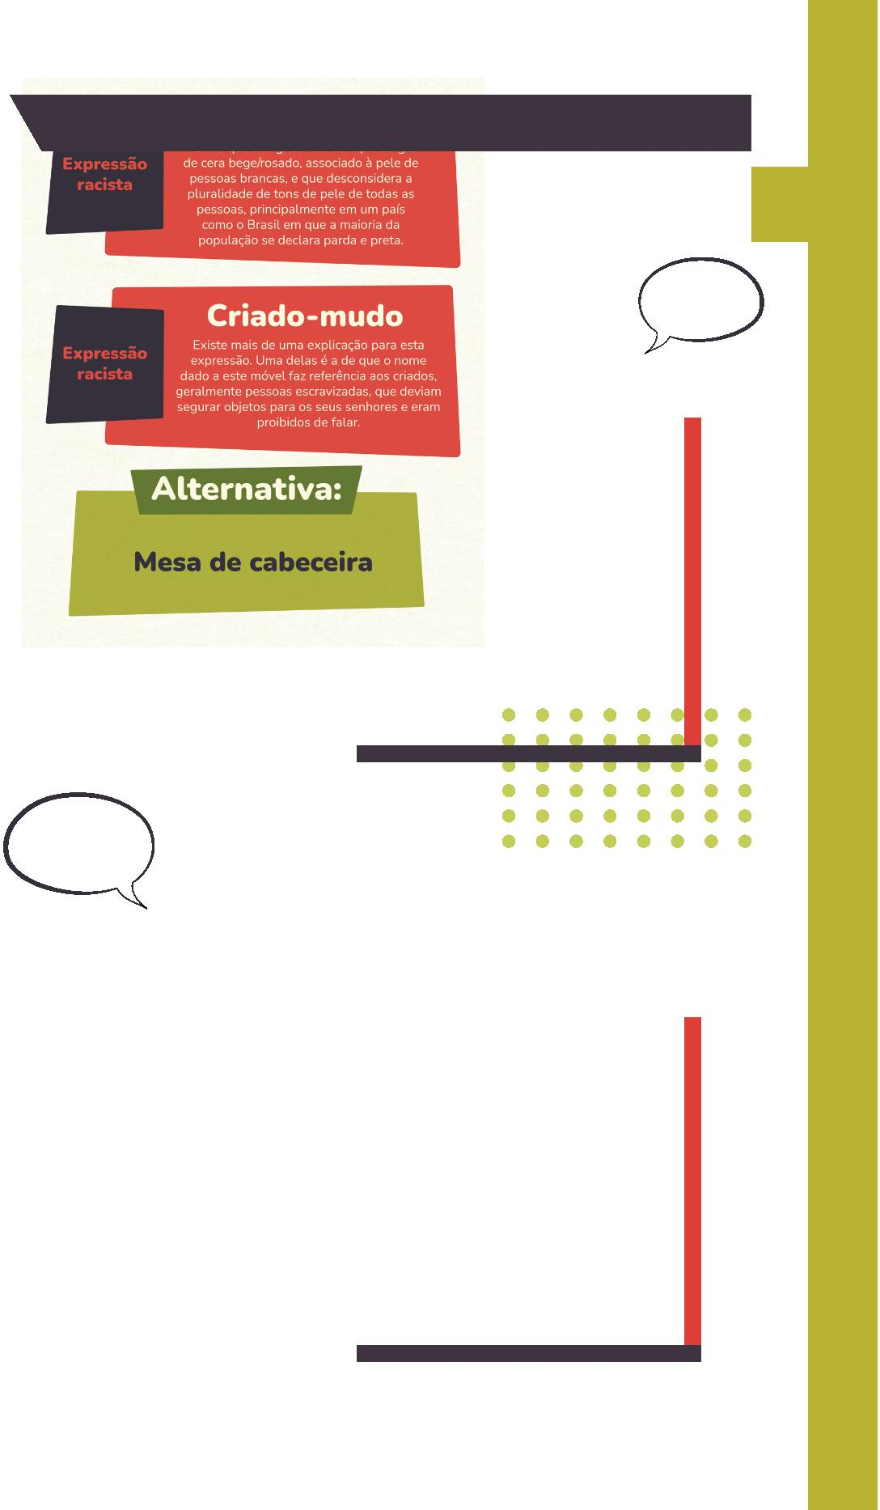

Expressões racistas do cotidiano

D

1

2 Defensoria Pública do Estado da Bahia

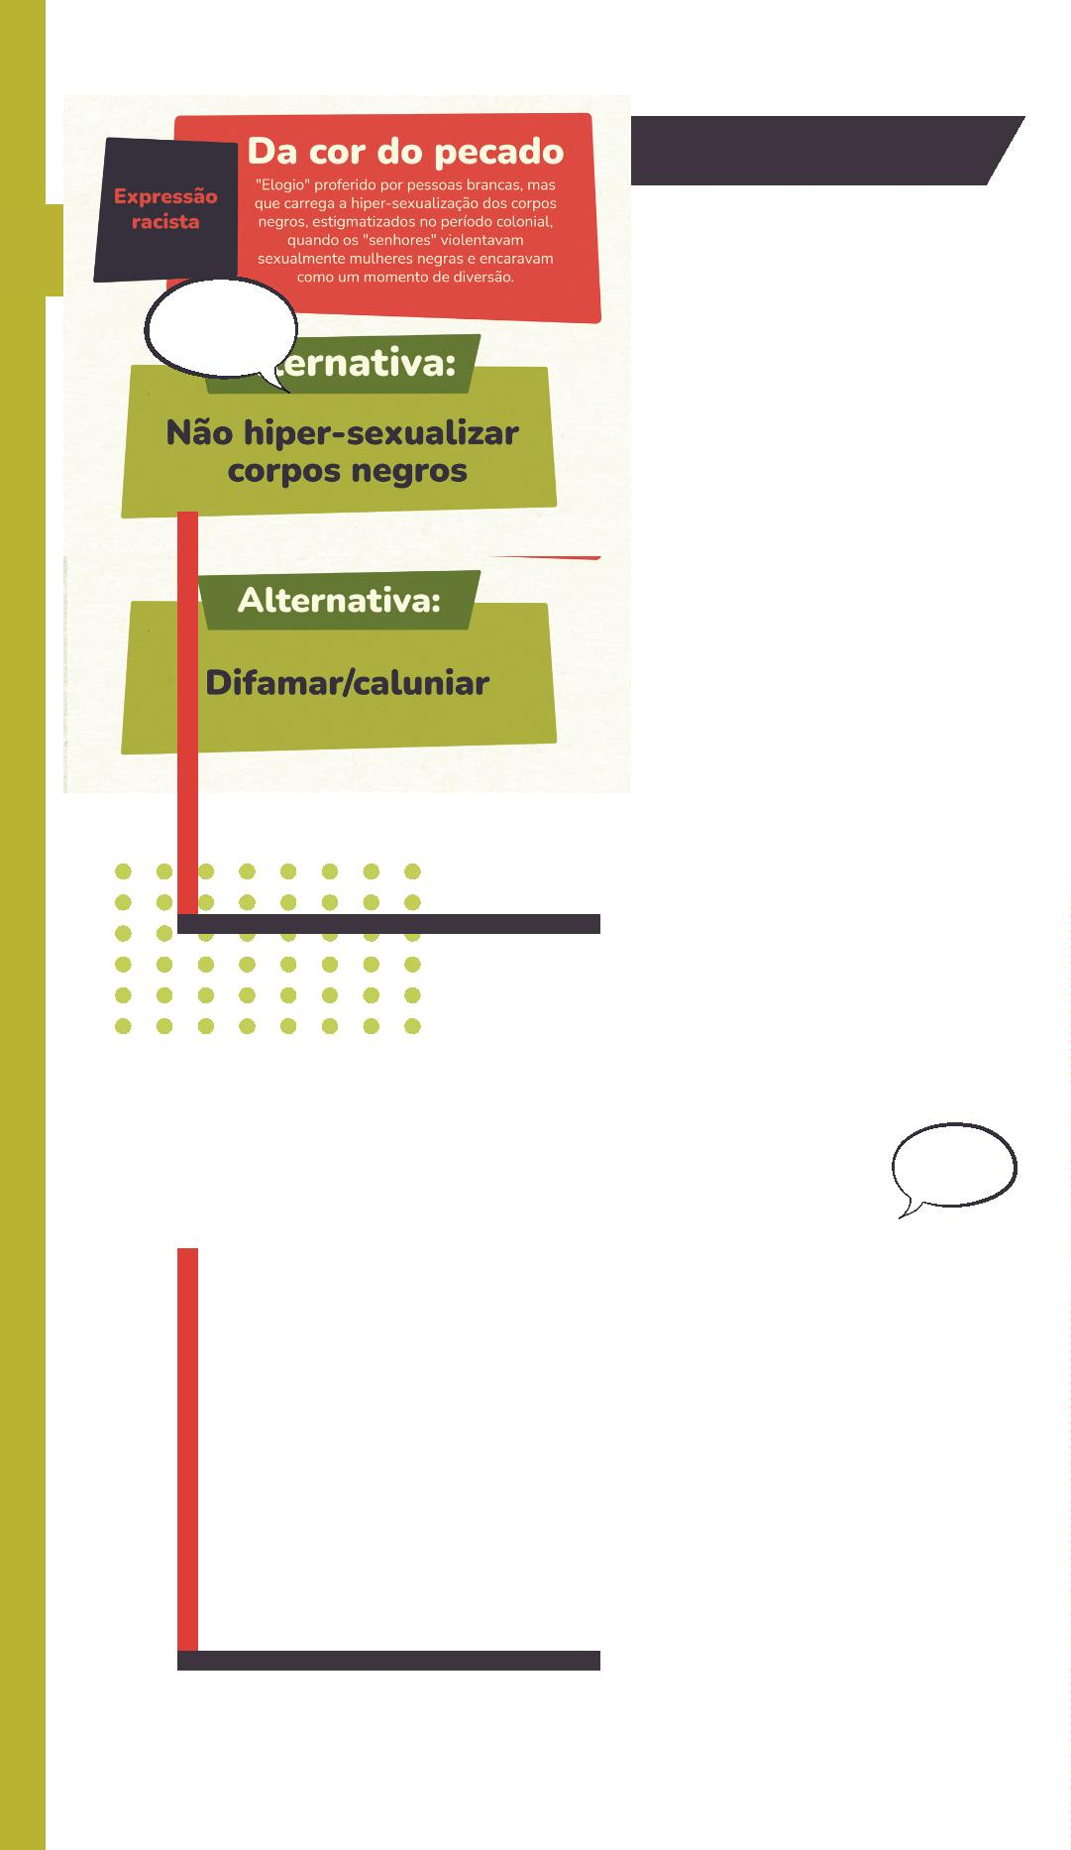

Expressões racistas do cotidiano

D

Dicionário de expressões (anti) racistas - E como eliminar as microagressões do cotidiano 13

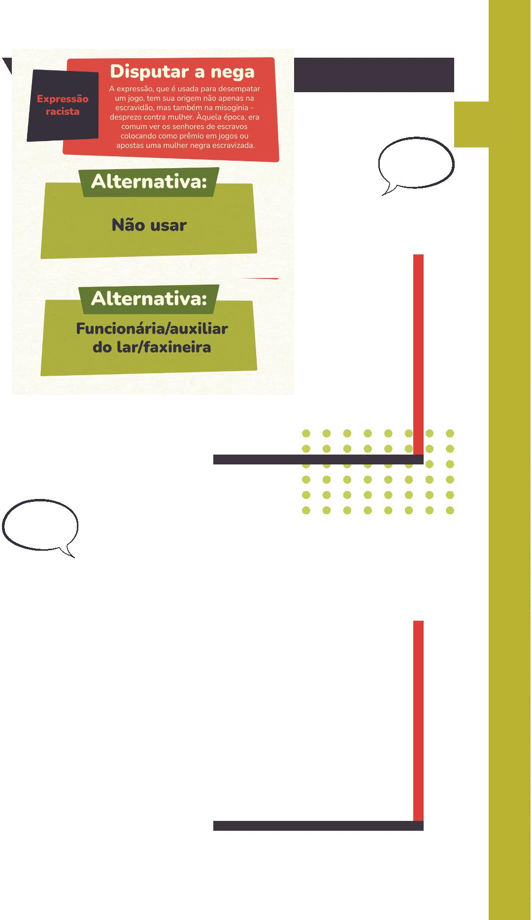

Expressões racistas do cotidiano

E

1

4 Defensoria Pública do Estado da Bahia

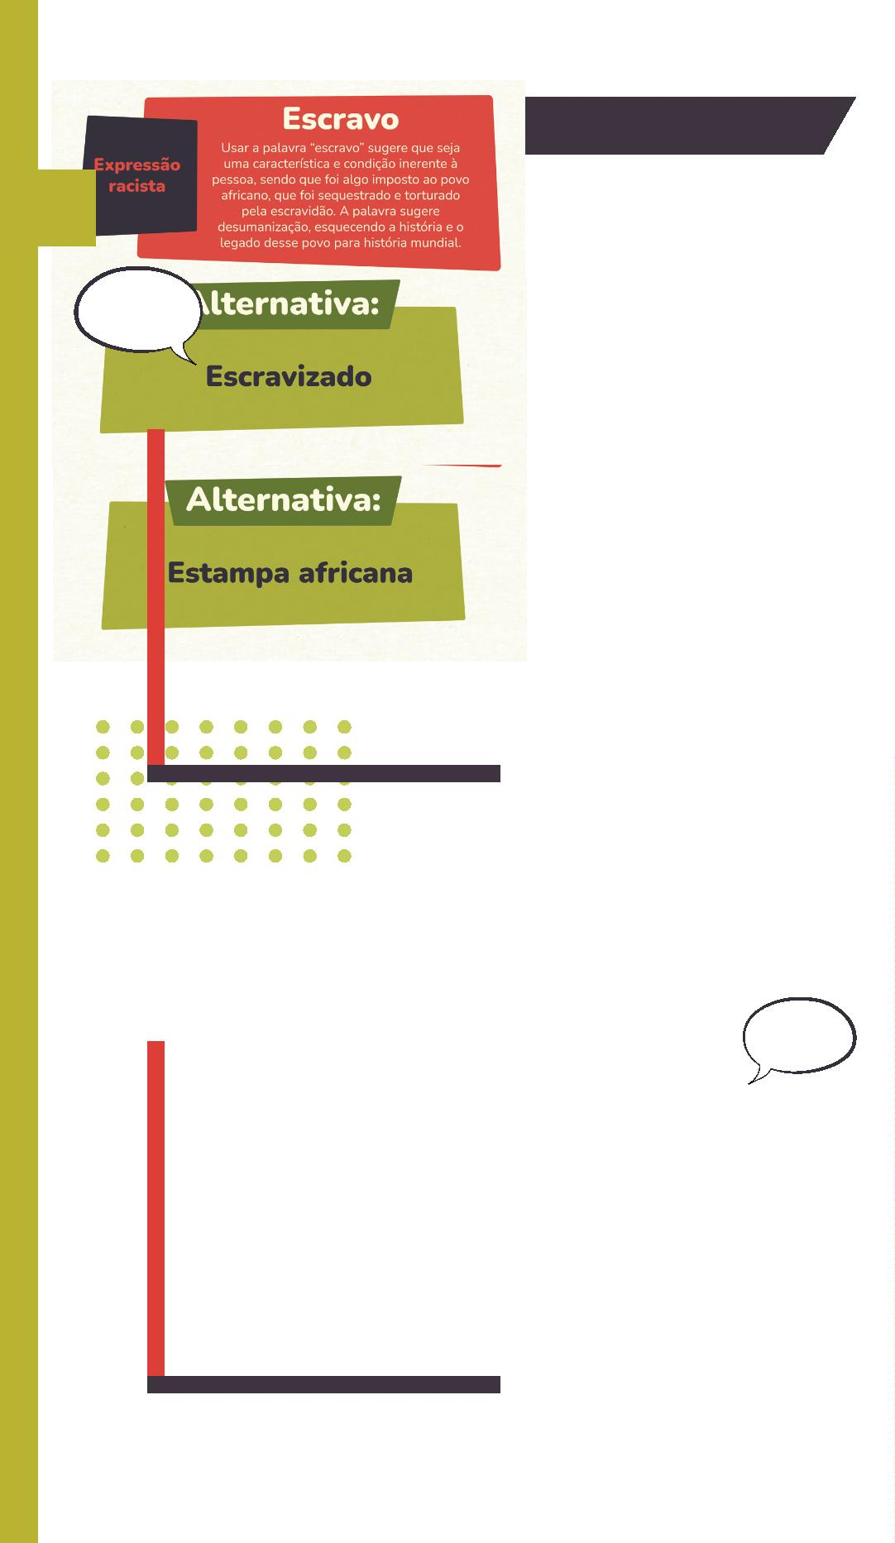

Expressões racistas do cotidiano

F

I

Dicionário de expressões (anti) racistas - E como eliminar as microagressões do cotidiano 15

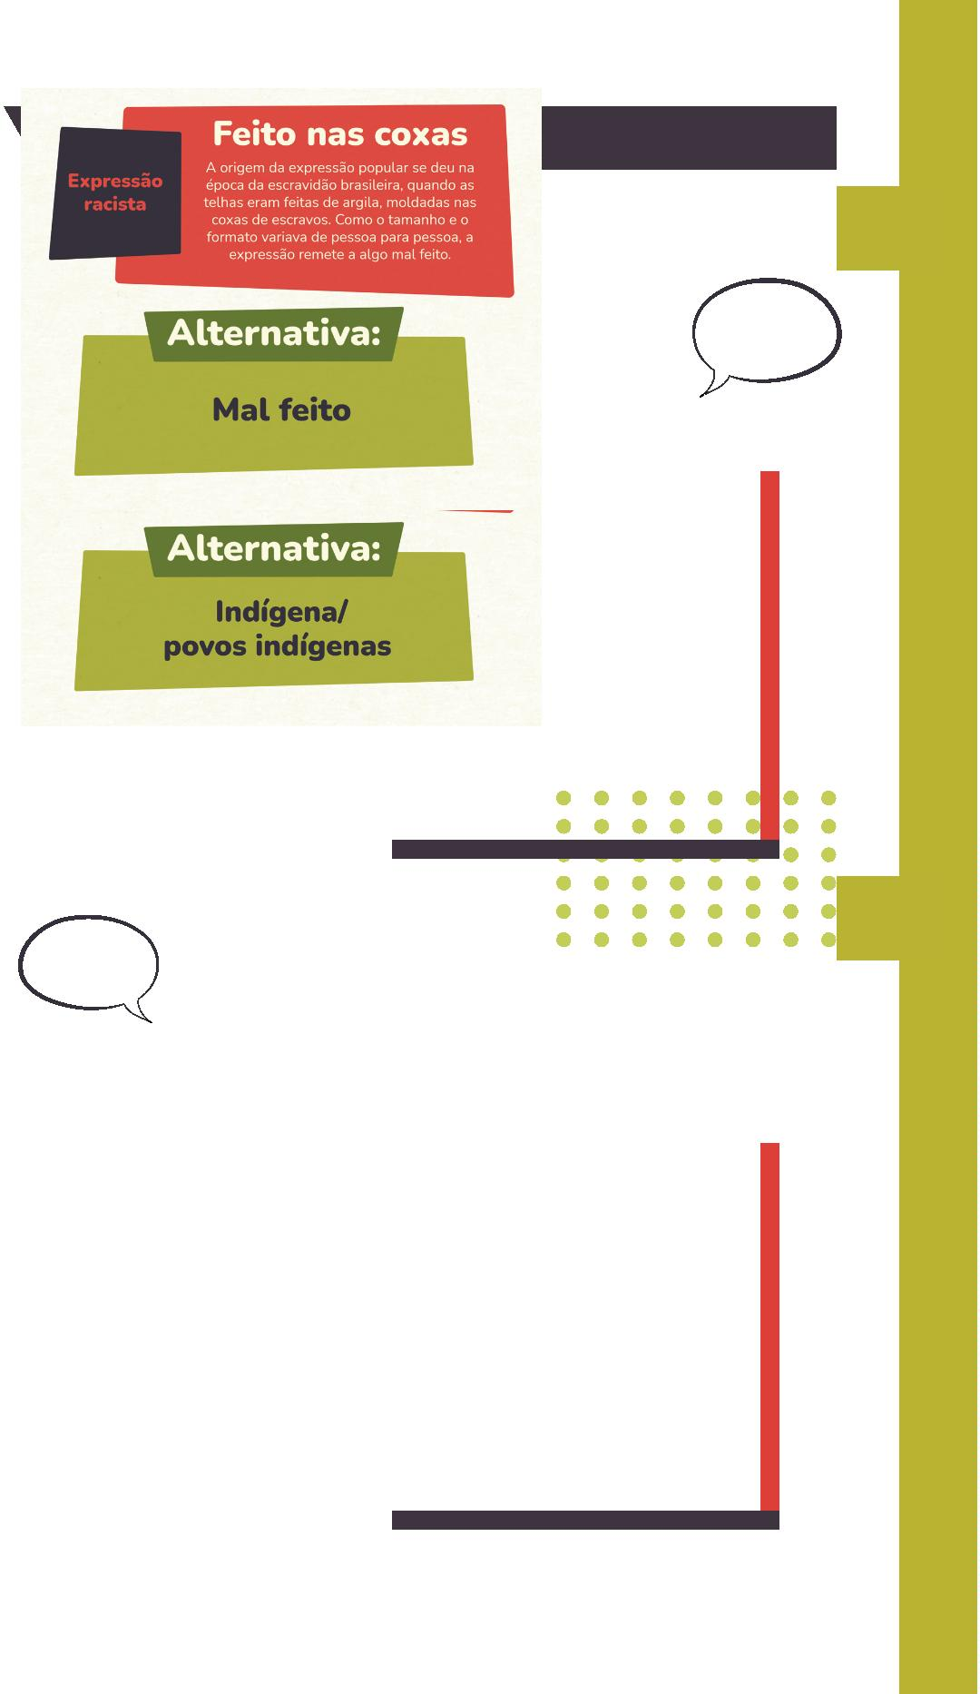

Expressões racistas do cotidiano

I

M

1

6 Defensoria Pública do Estado da Bahia

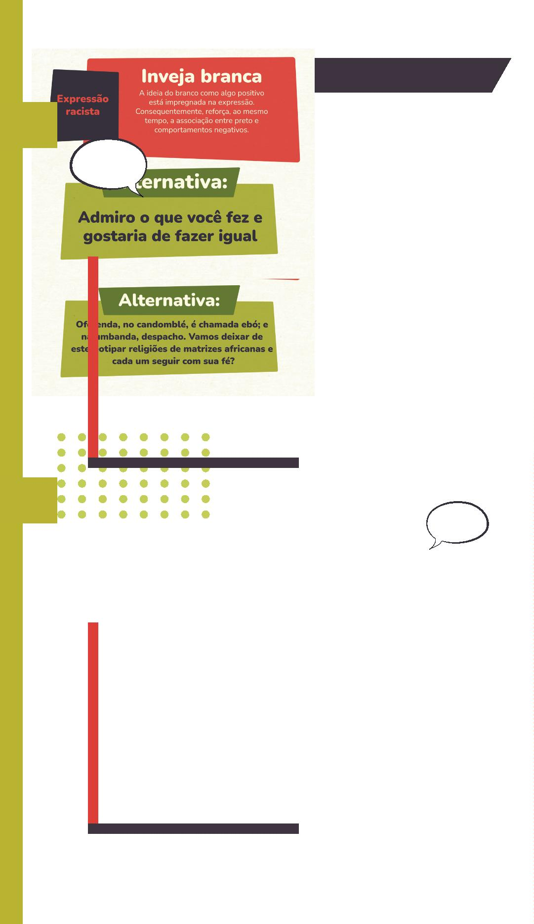

Expressões racistas do cotidiano

M

Dicionário de expressões (anti) racistas - E como eliminar as microagressões do cotidiano 17

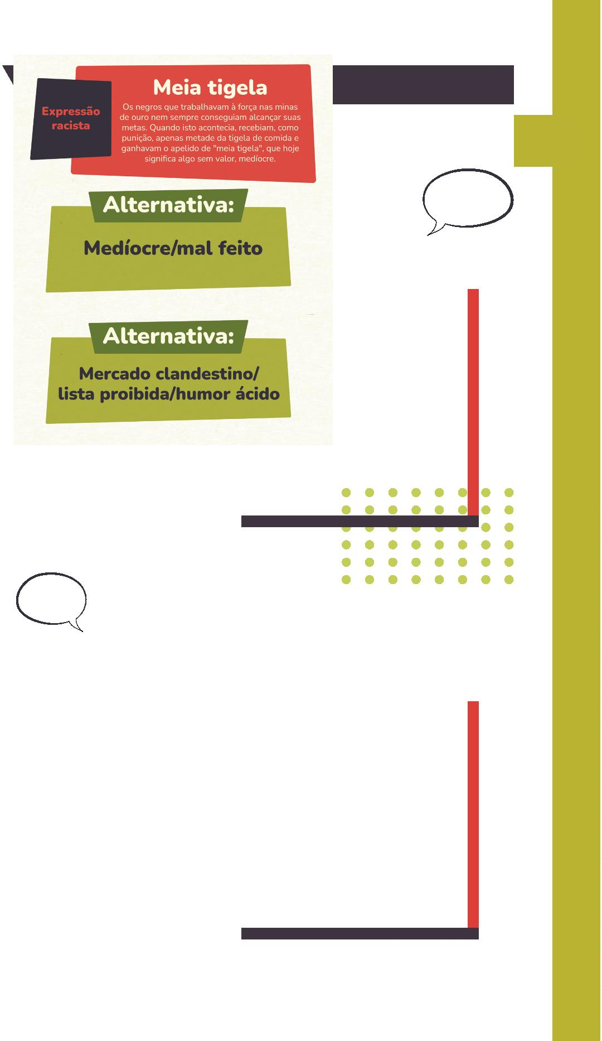

Expressões racistas do cotidiano

M

1

8 Defensoria Pública do Estado da Bahia

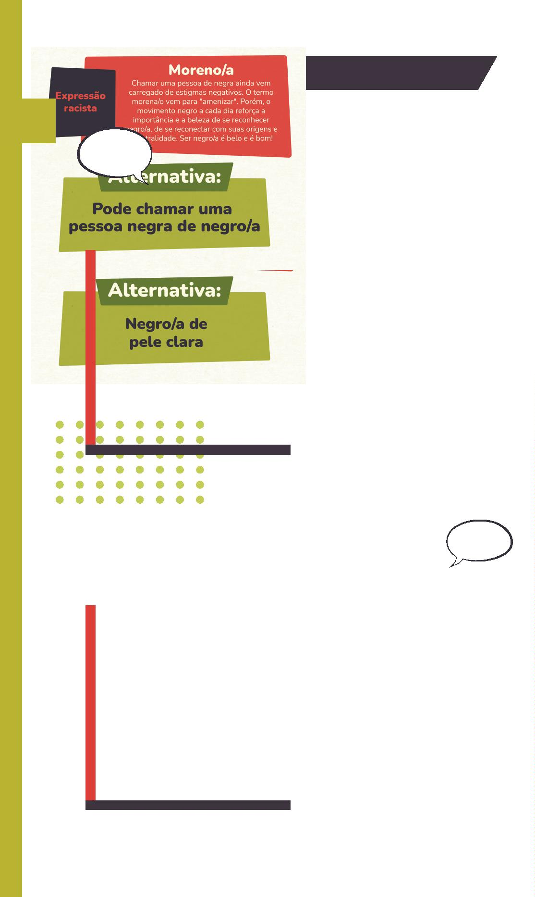

Expressões racistas do cotidiano

N

Dicionário de expressões (anti) racistas - E como eliminar as microagressões do cotidiano 19

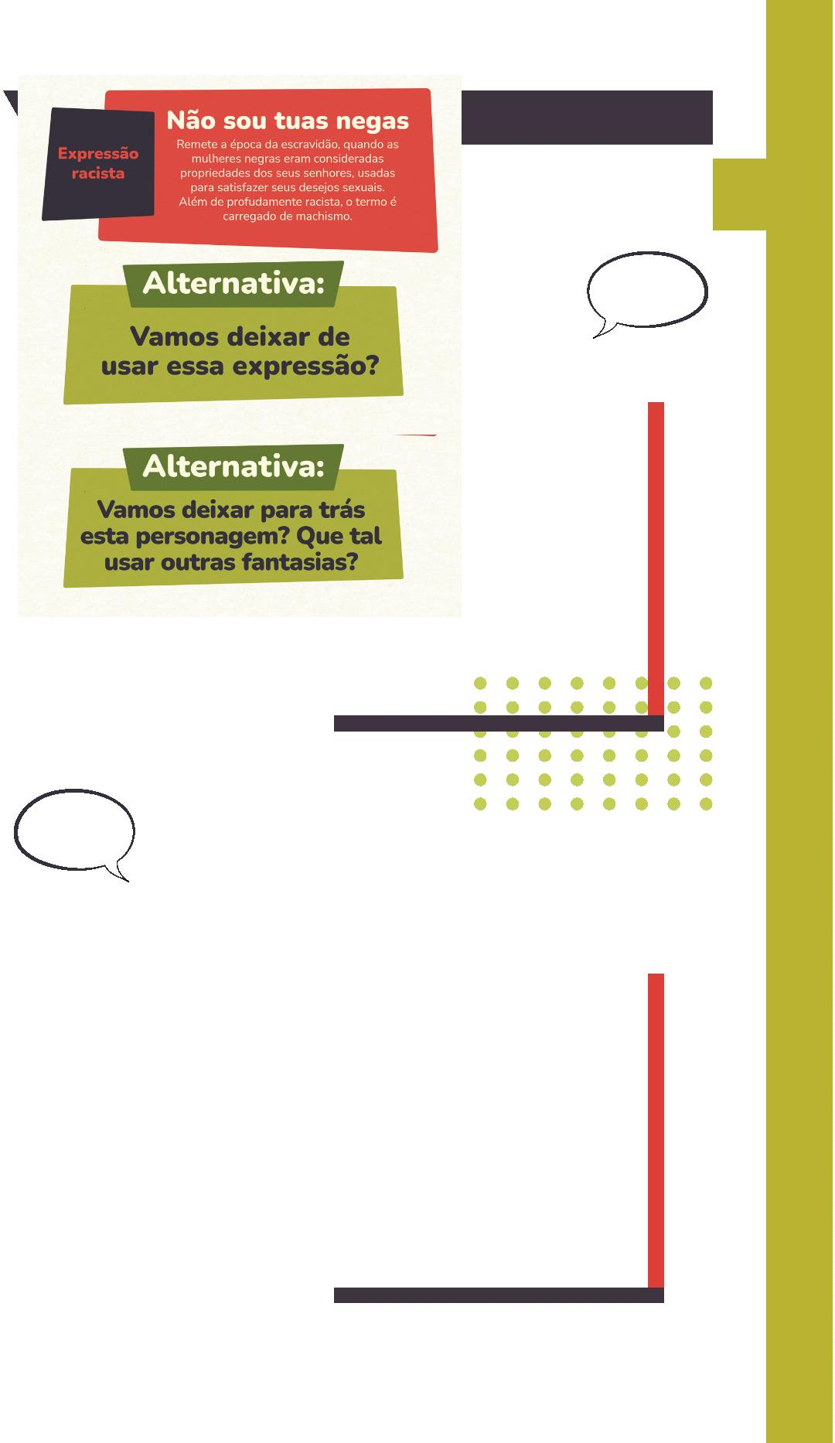

Expressões racistas do cotidiano

N

2

0 Defensoria Pública do Estado da Bahia

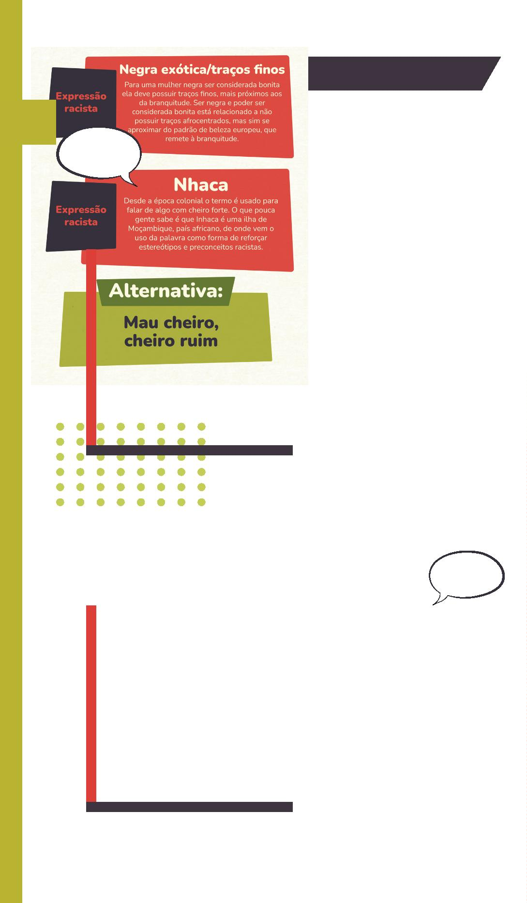

Expressões racistas do cotidiano

O

P

Dicionário de expressões (anti) racistas - E como eliminar as microagressões do cotidiano 21

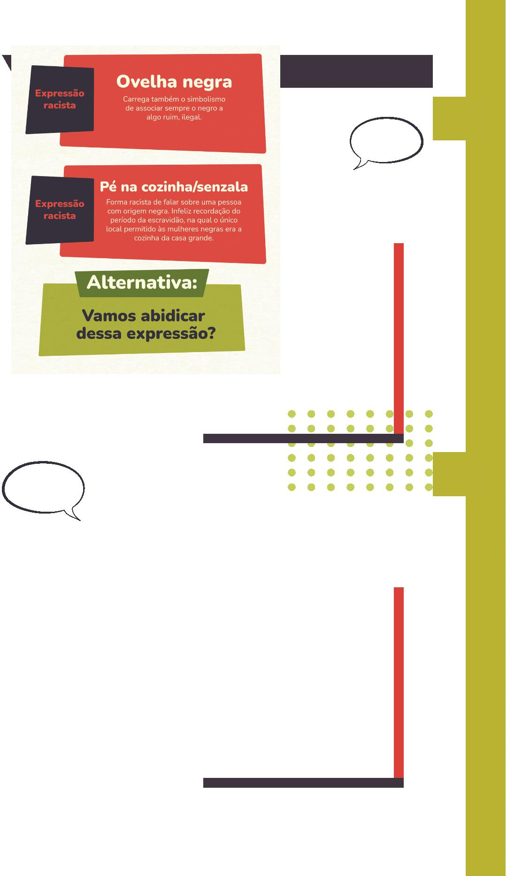

Expressões racistas do cotidiano

P

2

2 Defensoria Pública do Estado da Bahia

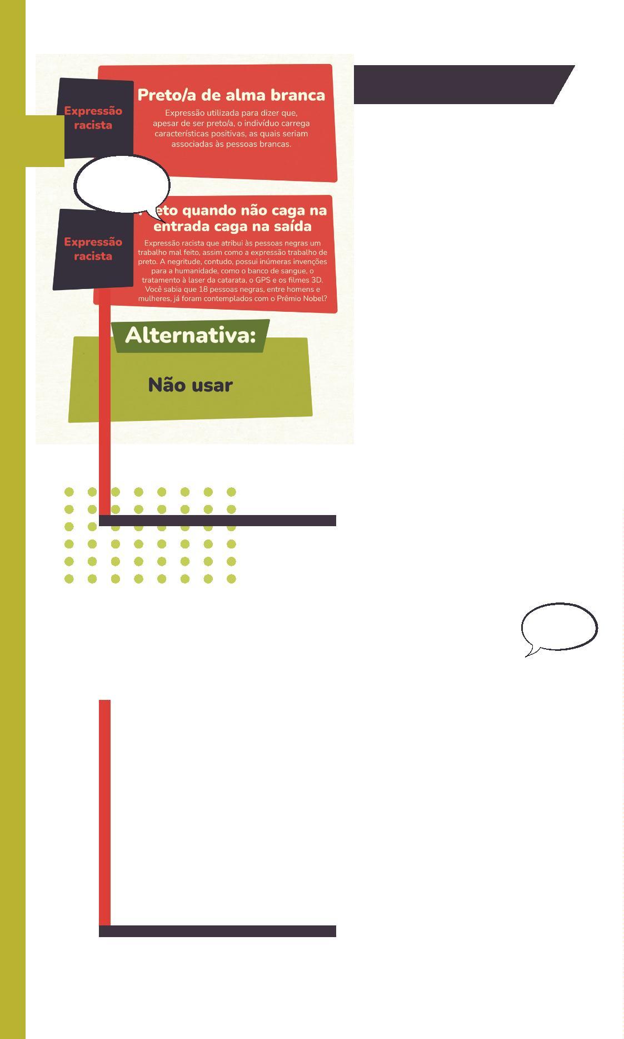

Expressões racistas do cotidiano

P

S

Dicionário de expressões (anti) racistas - E como eliminar as microagressões do cotidiano 23

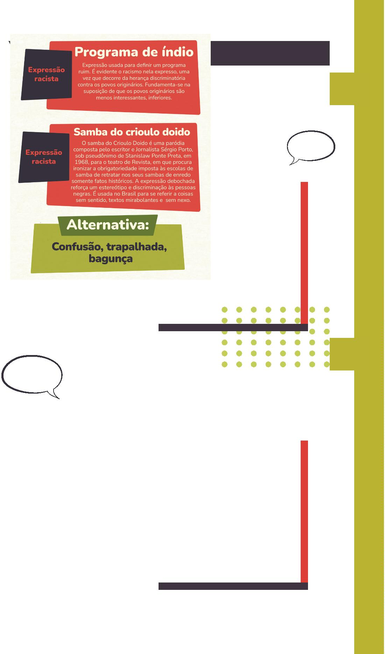

Expressões racistas do cotidiano

S

T

2

4 Defensoria Pública do Estado da Bahia

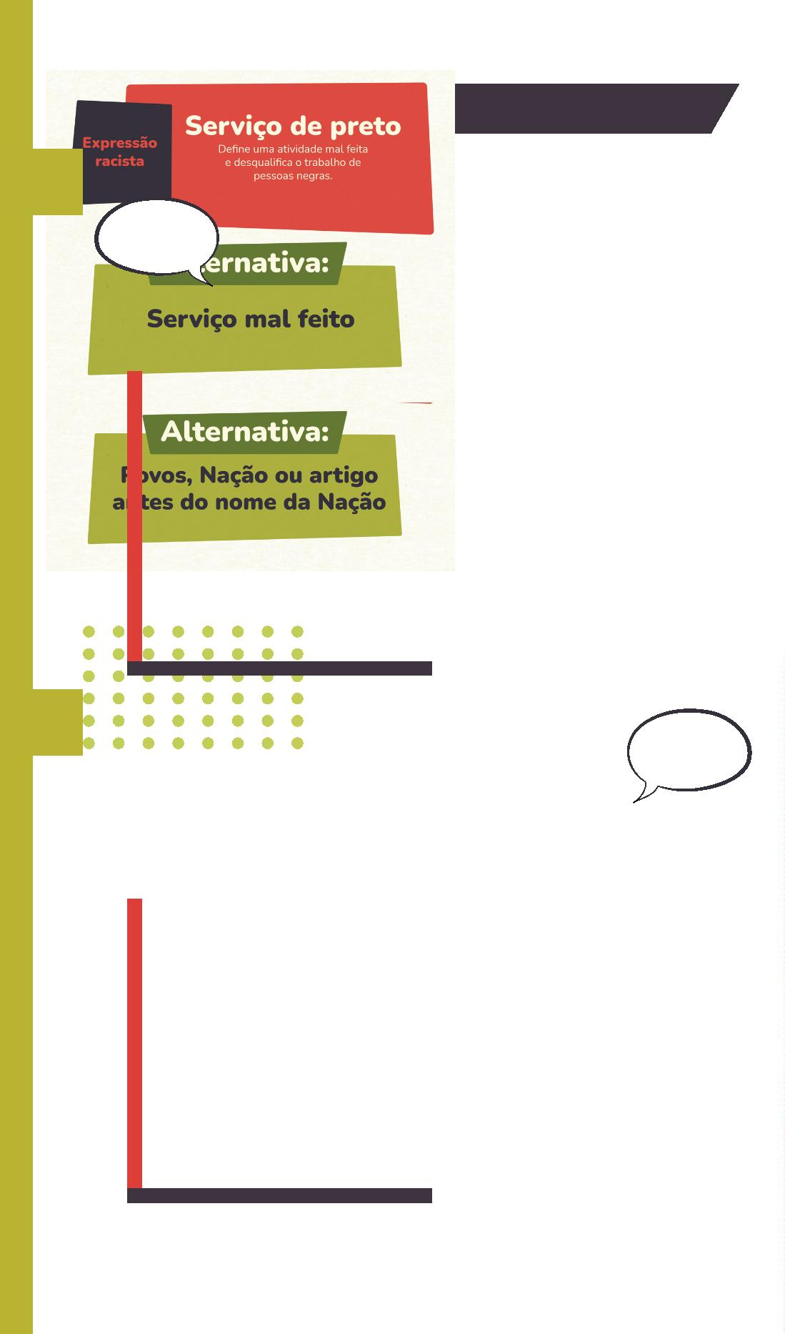

E AÍ, VAMOS TIRAR

ESSAS EXPRESSÕES DO

NOSSO REPERTÓRIO?

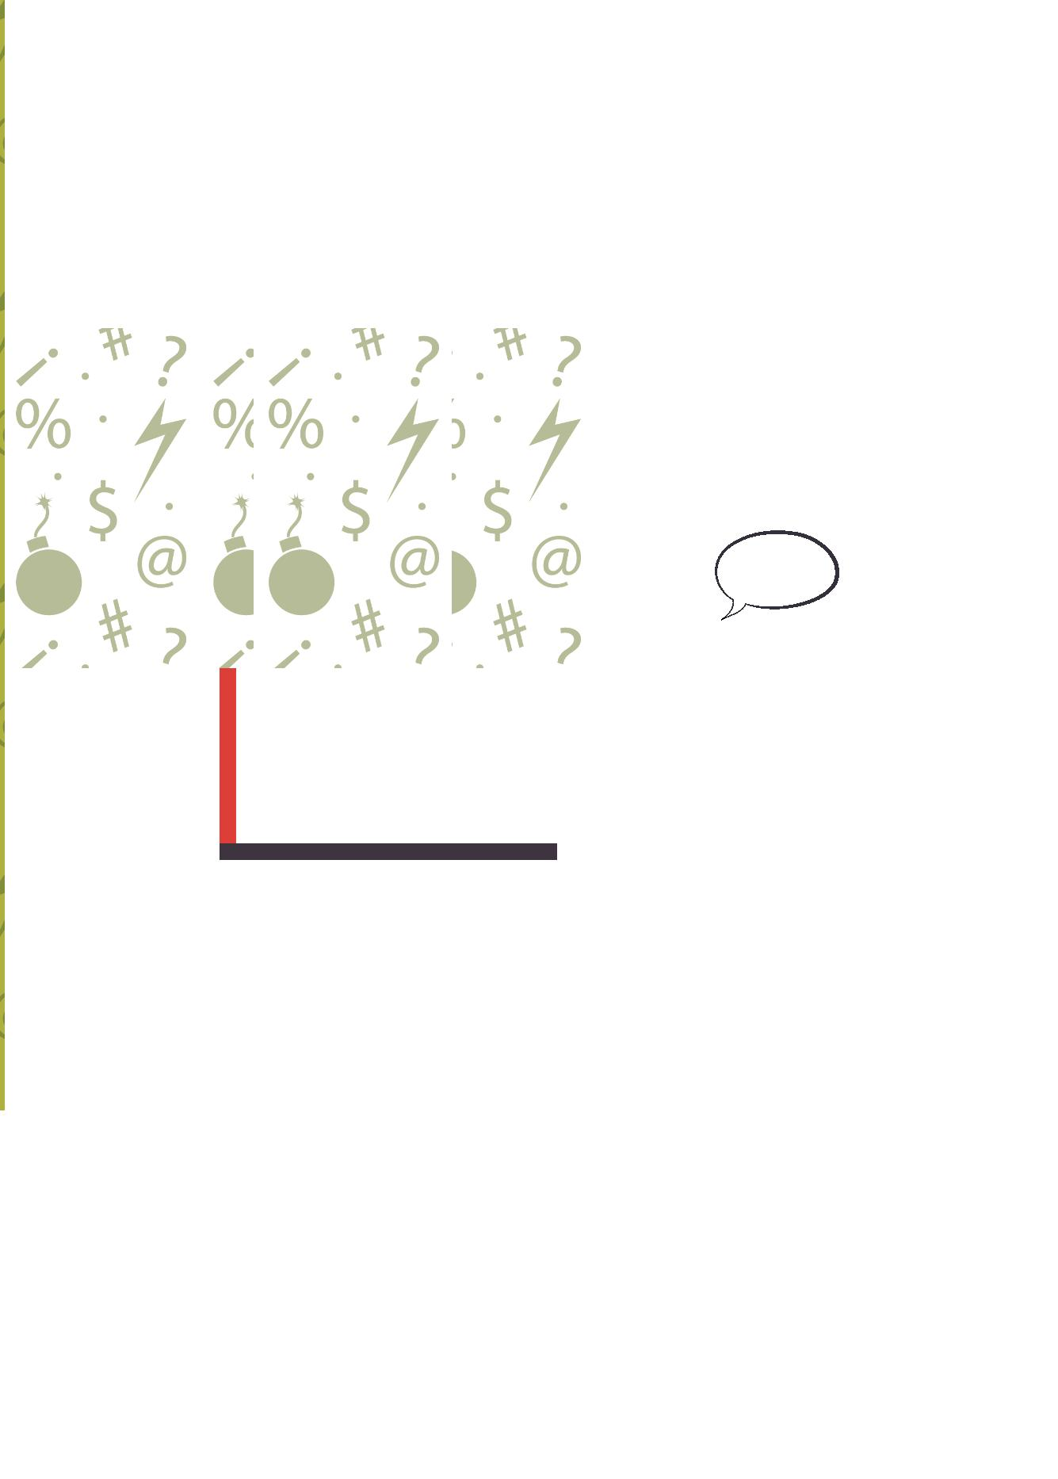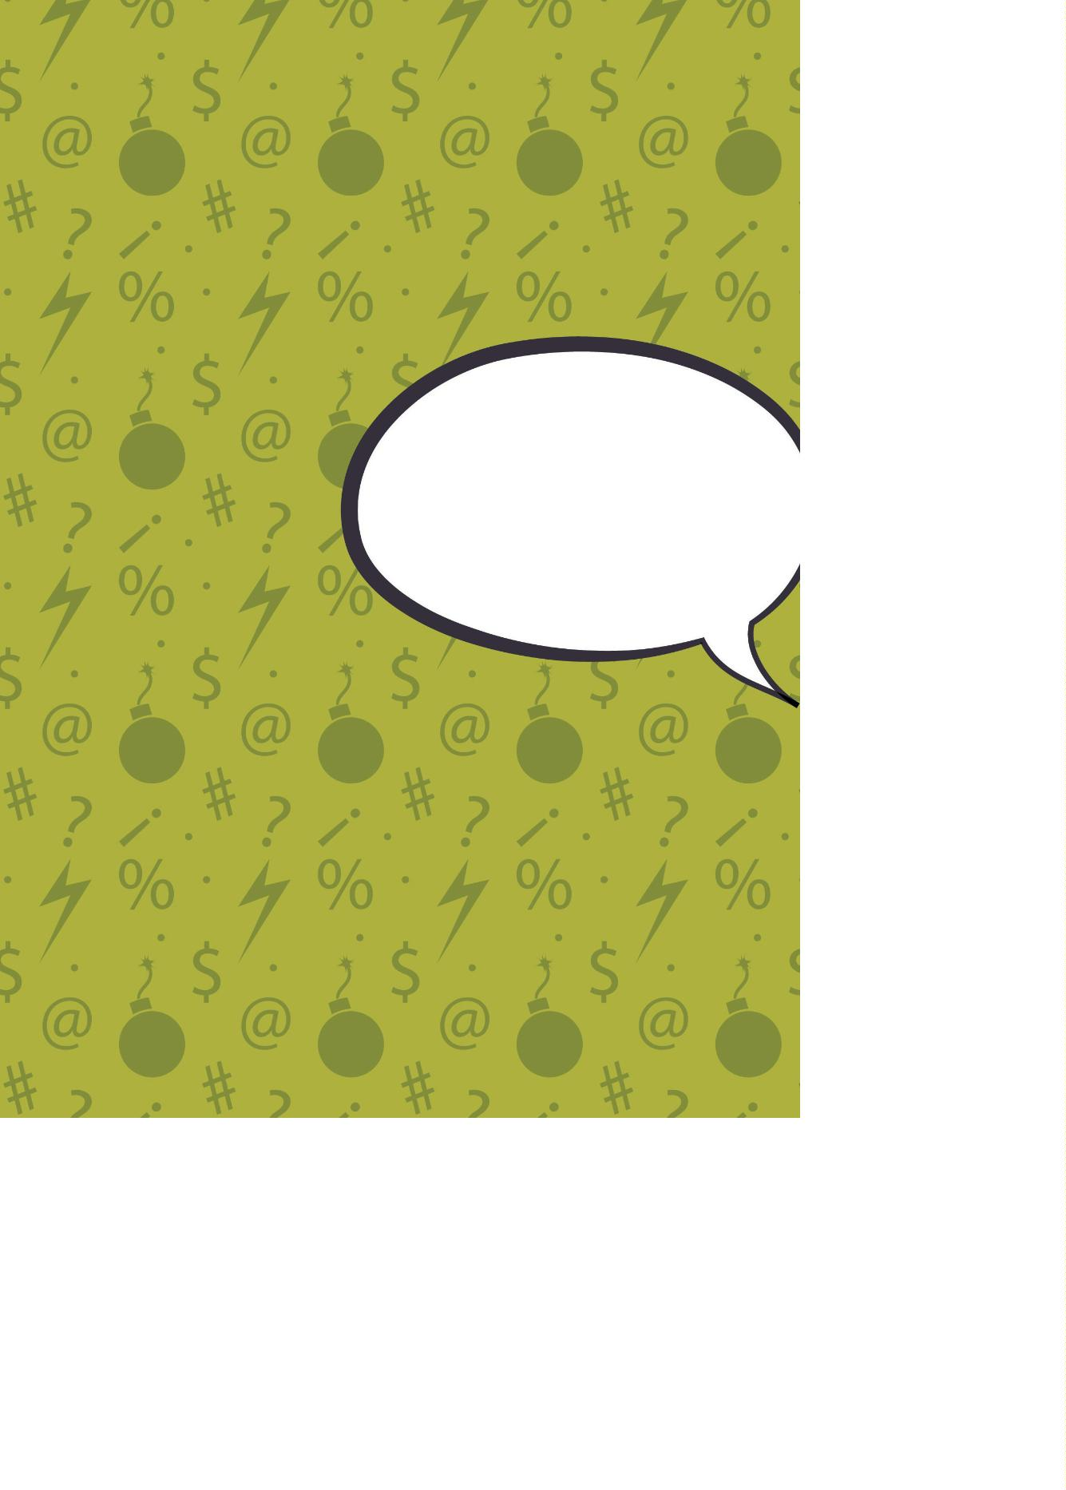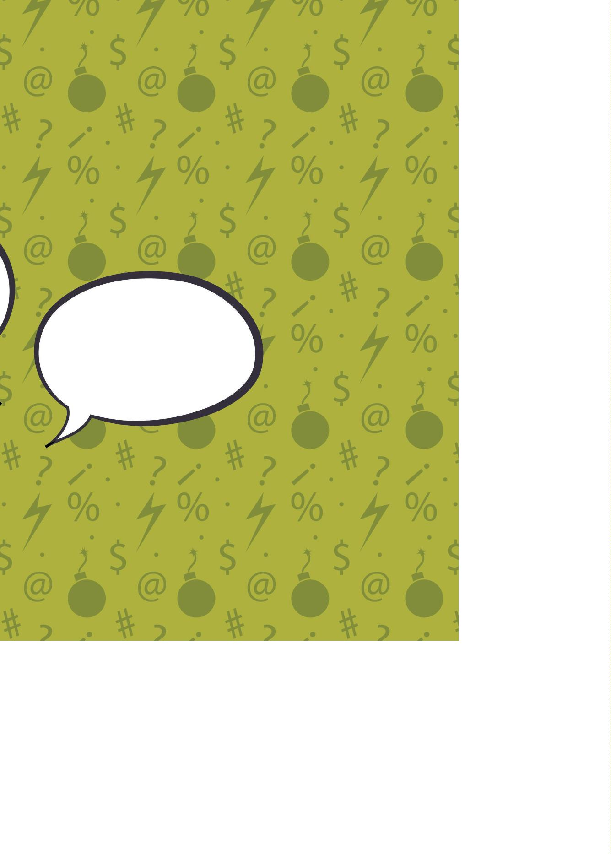

Onde encontrar a Defensoria Pública?

Para conhecer os endereços das

unidades da Defensoria Pública

do Estado da Bahia na capital e no

interior, selecione a cidade no nosso

site: www.defensoria.ba.def.br

Ou no aplicativo para Android

Defensoria Bahia, clique em

lcalidades e contato

2

8 Defensoria Pública do Estado da Bahia

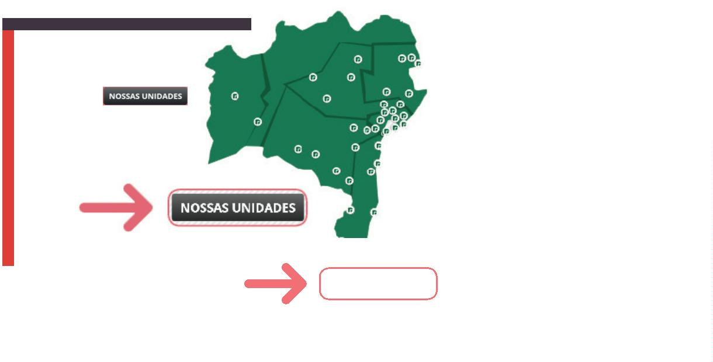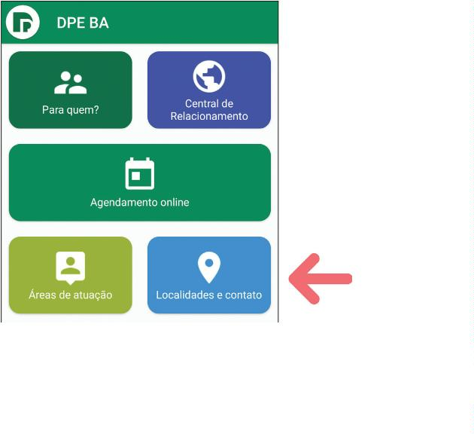

Ou pelo número:

0

800 071 3121

